Interface de usuário <RF004 - Tela de Perfil (admin/user) >

Leiaute sugerido
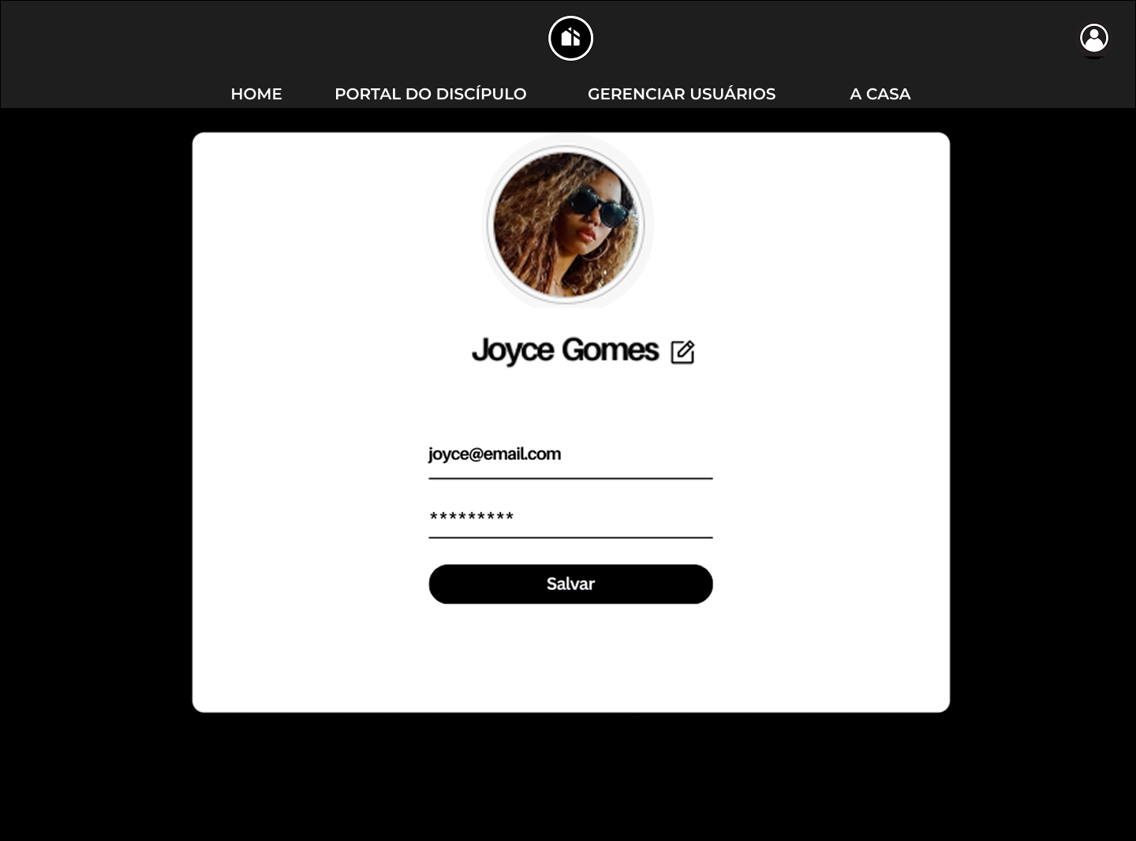

Relacionamentos com outras interfaces
Redirecionado de qualquer página
Redireciona para as páginas de ‘Portal do Discipulo’, ‘A Casa’, ‘Gerenciamento de Usuários’, ‘Home’

Campos
Número | Nome | Descrição | Valores válidos | Formato | Tipo | Restrições
 | Portal do Discípulo | Redireciona para página ‘Portal do Discípulo’ | - | Botão | Comando | -
 | A Casa | Redireciona para página ‘A Casa’ | - | Botão | Comando | -
 | Gerenciar Usuários (admin) | Redireciona para página ‘Gerenciar Usuários’ | - | Botão | Comando | -
 | ‘Conheça a Casa’ | Redireciona para página ‘A Casa’ | - | Botão | Comando | -
 | Home | Redireciona para página ‘Home’ | - | Botão | Comando | -
6 | Email | Email do usuário | email@email.com | Texto | Entrada | Obrigatório, Formato email
7 | Senha | Senha do usuário | Qualquer valor | Texto | Entrada | Obrigatório
8 | Nome | Nome do usuário | Qualquer valor | Texto | Entrada | Obrigatório
9 | Botão ‘Salvar’ | Submeter valores | - | Botão | Comando | Habilita apenas se os campos forem preenchidos corretamente

Comandos
Número | Nome | Ação | Restrições
 | Salvar | Submeter valores para validação do back | Validação bem sucedida do front e back

